Le viaduc de Millau

Le viaduc de Millau est le pont autoroutier à haubans le plus haut du monde. Inauguré en 2004 après 3 années de construction, il impressionne par ses dimensions spectaculaires et son design unique.
Portant l’autoroute A75, il assure la jonction entre le Causse Rouge et le Causse du Larzac en franchissant une brèche de 2 460 mètres de longueur et de 343 mètres de profondeur au point le plus haut, dans un panorama époustouflant et avec des vents susceptibles de souffler à plus de 200 km/h.
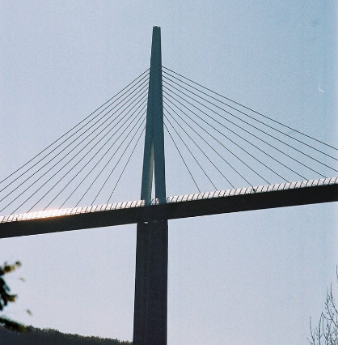
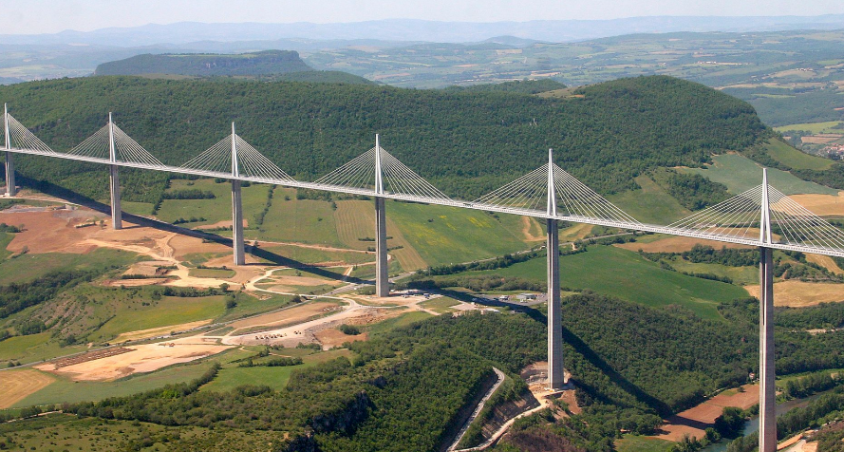

Certains disent que plus de 20 kilomètres de câble ont été nécessaires pour construire ce pont. Qu’en pensez-vous ?

Voici quelques informations utiles :
Le viaduc de Millau comporte 7 pylônes identiques et onze paires de haubans par pylône qui soutiennent le tablier.
La hauteur d’un pylône depuis le pont est de 90 m.
Le point d’ancrage du hauban le plus haut sur le pylône est à 70 m du sol. La distance entre le pied du pylône et le point d’ancrage sur le sol le plus éloigné du pied est de 150 m.
L’écart entre deux points d’ancrage sur le pylône est de 2 m et il est, au sol, de 3 m.

Déterminer la longueur de câble nécessaire à la construction de ce pont.

